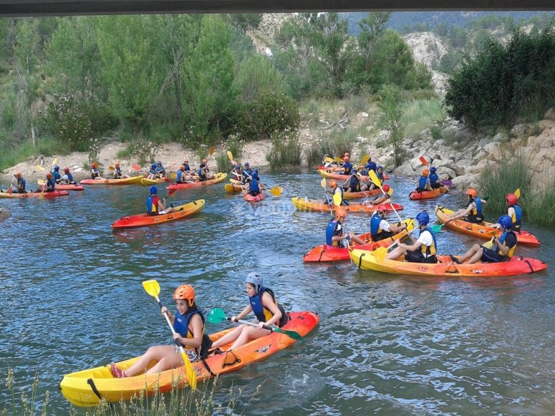

***- INSCRIPCIONES EN EL AYUNTAMIENTO***

***- LA ACTIVIDAD SE LLEVARÁ A CABO EL DÍA 18 DE AGOSTO A LAS***

***8:30H***

***- LUGAR DE SALIDA: LA SANTA***

**- PLAZAS LIMITADAS**